UPNA. MASTER SECUNDARIA. INNOVACIÓN E INVESTIGACIÓN. PARTE COMÚN
ARANTZAZU GURUCEAGA.
FECHA: 26/01/2017
Nombre: Maider Niso Salsamendi y Laura Bailo Devorá
UVE_2:

Lee atentamente el artículo “los trabajos prácticos de Ciencias Naturales como actividad reflexiva, crítica y creativa” y a continuación completa la UVE que se te presenta más abajo. La UVE está planteada en relación a la pregunta:

¿Podemos ayudar a nuestro alumnado a conocer experimentalmente la permeabilidad
y la capacidad de retención de agua de varios tipos de suelo?

Si lo consideras oportuno puedes cambiar la pregunta central y rehacer la UVE.

Pregunta central
¿Podemos ayudar a nuestro alumnado a conocer experimentalmente la permeabilidad
y la capacidad de retención de agua de varios tipos de suelo?

Cosmovisión y Filosofía:
Fomentar las situaciones problemáticas, el empleo de la duda sistemática y el cuestionamiento de lo que hacemos como entrenamiento previo para que los alumnos lleguen a ser capaces de emitir hipótesis es fundamental para que el alumnado de secundaria pueda conocer la necesidad de trabajar en coherencia con un marco teórico. Todo ello es imprescindible para que el esté alfabetizado en ciencia. Importancia del reciclaje y bajo costo de los materiales.

Teorías:
Para que el aprendizaje de la ciencia sea más significativo el alumnado tiene que interactuar tanto con el resto de alumnos (trabajo en grupo) como con el profesorado. Es conveniente la utilización de nuevas tecnologías: programa Harward Graphics
Teoría corpuscular de la materia
Propiedades de la materia: permeabilidad

Principios teóricos:
Permeabilidad: movimiento del agua en flujo saturado en cada uno de los horizontes del suelo. Varía en función del tamaño de partículas, porosidad del suelo (macro y microporos) y estructura de suelos.
Densidad del suelo
Grado de saturación
Polaridad de partículas
Fuerzas que actúan: gravitacional, osmóticas, matriciales.
Elaboración de gráficos
Ecuaciones

Conceptos:
Permeabilidad, saturación, porosidad, estructura de suelo, densidad, fuerzas, polaridad, capilaridad, funciones, variables dependientes e independientes, eje de abscisas y ordenadas.

Juicios de valor:
La necesidad de plantear ellos mismos el diseño experimental les lleva a ser creativos, a compartir y obtener ideas y mejoras en común y sobre todo a descubrir la gran dificultad que conlleva hacerlo, para que de buenos resultados. Debiendo seguir un método científico y riguroso.
Además, de ver la importancia de vivirlo en primera persona para poder impartirlo a otros y la necesidad de tener los conceptos teóricos claros para plantear correctamente el experimento.

Juicios de conocimiento:

Mediante la experimentación se ha llegado en común a ver la necesidad de seguir un método científico. Determinando claramente las variables, disminuyendo factores externos que interfieran, aplicar las mismas cantidades de suelo y agua, etc. Aprendiendo a plantear experimentos.

Así como relacionar el tipo de suelo y sus características (porosidad, estructura, etc) con la permeabilidad.

También han aprendido a realizar gráficos, relacionar datos y tablas.

Transformaciones: Realización de gráficos
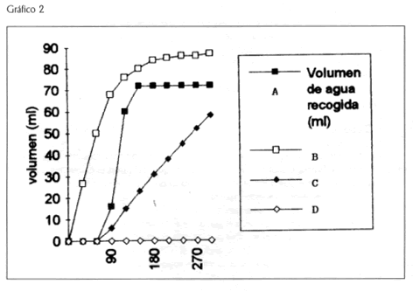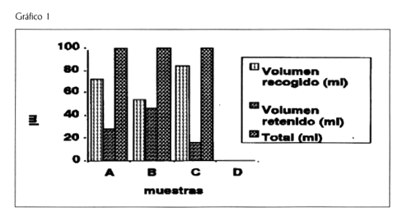

Registros:
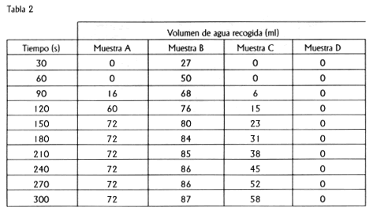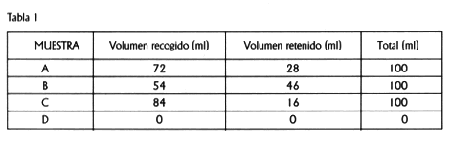
Acontecimientos/Objetos:
- Se plantea una pregunta abierta al alumnado y el alumnado organizado en grupos tiene que decidir qué diseño realizará y con qué materiales contará para contestar experimentalmente la pregunta.
- El profesor les guía en el diseño experimental, formulándoles preguntas para que vayan enmendando posibles errores y obtener así resultados fiables.
- El alumnado teniendo en cuenta las propuestas del profesor, reformula su diseño y se analizan en común los diferentes parámetros a tener en cuenta al realizar el experimento.
- Realización de registros mediante tablas y gráficos que muestren los resultados obtenidos.
- Análisis de los resultados y elaborar conclusiones
- Se plantean situaciones reales que deben explicarse mediante los resultados obtenidos en el experimento. Aplicar lo aprendido.
- Reflexión final sobre la experiencia.

